Nesneye Yönelik Programlama Dersi
Lab Uygulaması 2

1. Bilgisayar tarafından rasgele tutulan sayıyı tahmin eden ve kaçıncı hakta bildiğini kullanıcıya ileten programa ait Java uygulamasını geliştiriniz. Not: Toplam hak sayısı 3 olarak verilecektir.
Random Fonksiyonu: Random rnd = new Random();
int rndNumber = rnd.nextInt(100);
Örnek 1:
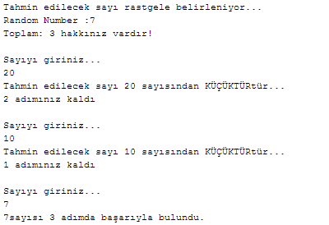
Örnek 2:
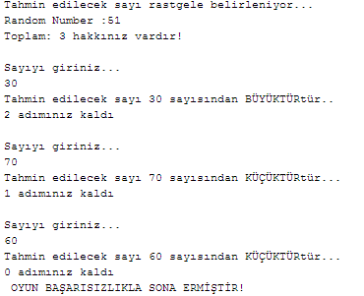

2. Kendisine parametre olan gelen integer bir dizinin elemanlarını küçükten büyüğe doğru sıralayan uygulamayı Selection Sort algoritması kullanarak geliştiriniz.
Selection Sort Algoritmasında her adımda dizideki en küçük sayının nerede olduğu bulunur. Bu sayı ile dizinin başındaki sayı yer değiştirilerek en küçük sayılar seçilerek başa atılmış olur.
Girdi Parametresi : int[] array = new int[]{10, 4, 5, 1, 2, 6, 12, 8};
10, 4, 5, 1, 2, 6, 12, 8
Adım 1 : 1, 4, 5, 10, 2, 6, 12, 8
Adım 2 : 1, 2, 5, 10, 4, 6, 12, 8
Adım 3 : 1, 2, 4, 10, 5, 6, 12, 8
Adım 4 : 1, 2, 4, 5, 10, 6, 12, 8
Adım 5 : 1, 2, 4, 5, 6, 10, 12, 8
Adım 6 : 1, 2, 4, 5, 6, 8, 12, 10
Adım 7 : 1, 2, 4, 5, 6, 8, 10, 12
Sonuç : 1, 2, 4, 5, 6, 8, 10, 12

Başarılar Dileriz.

